JAVA

Лабораторная работа №7

“Система ввода/вывода в java. Работа с файлами через байтовые потоки”

Студент: Шмыголь Александр Петрович
Группа: РИМ-150950
Цель работы: получить навыки работы с каталогами и файлами операционной системы, а также с классами ввода/вывода, получить навыки ввода/вывода данных файла через символьные потоки.

https://github.com/saschaschmygol/Java_2026.git

2 Задания для самостоятельной работы

1. Необходимо воспроизвести все примеры из раздела 1 «Примеры программ, работающих с файлами».
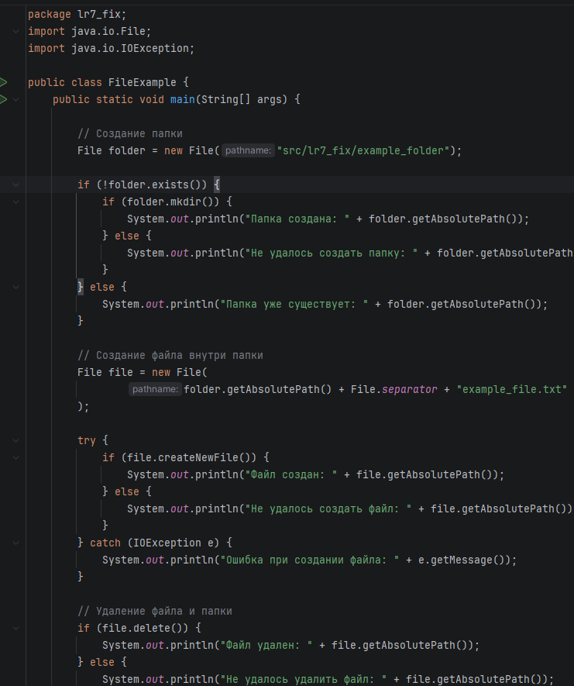
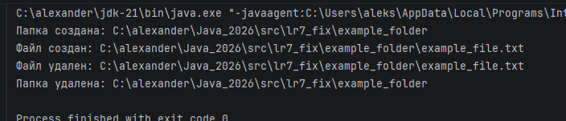
1.2 Программа, использующая байтовый ввод и вывод данных, выводящая ход выполнения программы в консоль
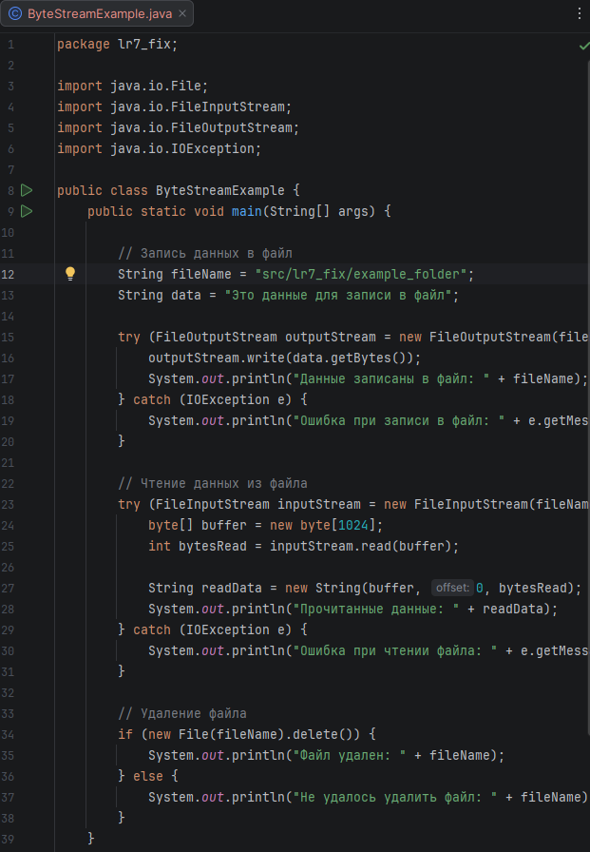
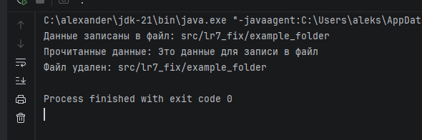
1.3 Программа, использующая спользующая классы Reader – FileReader, Writer – FileWriter и вывод в консоль хода выполнения программы
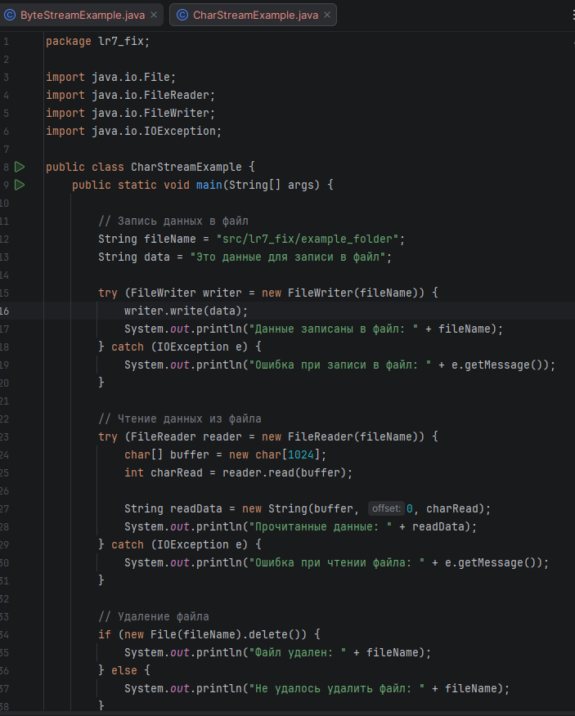
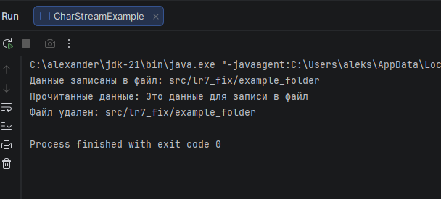
1.4 Программа, использующая буферизацию
Значительно ускорить процесс чтения/записи помогает буферизация ввода/вывода, для этого полученная ссылка на экземпляр класса FileReader/FileWriter передается в качестве параметра в конструкторы класса BufferedReader/BufferedWriter.
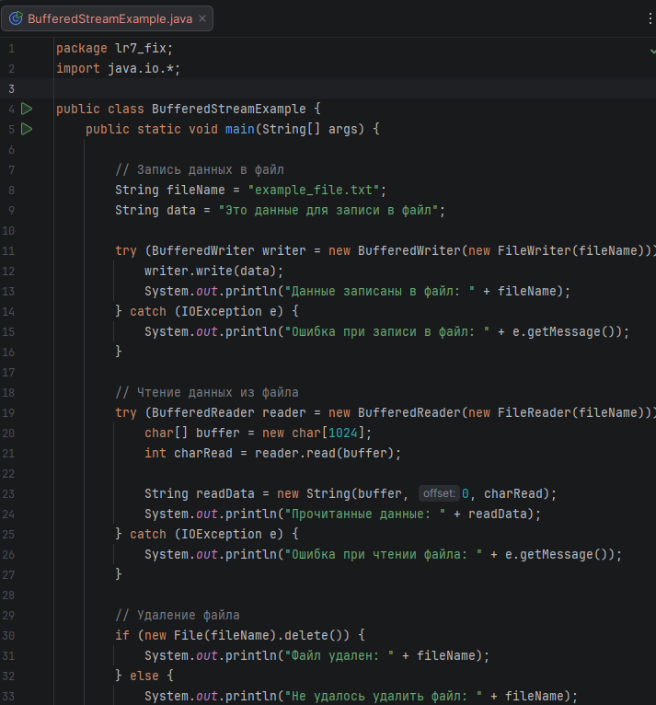
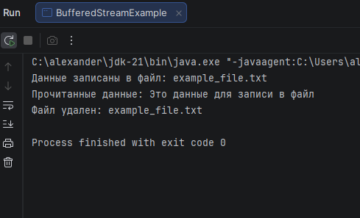

1.5 Программа, использующая преобразование байтовых потоков в символьные
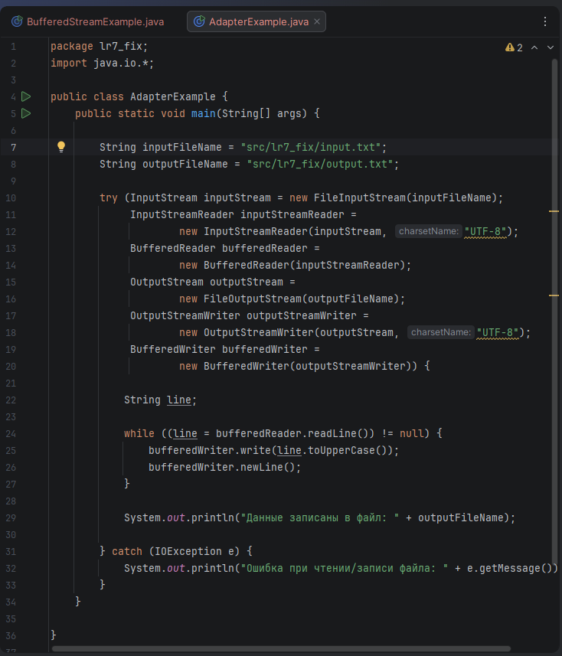
1.6 Программа, использующая использует класс PrintWriter для записи в файл
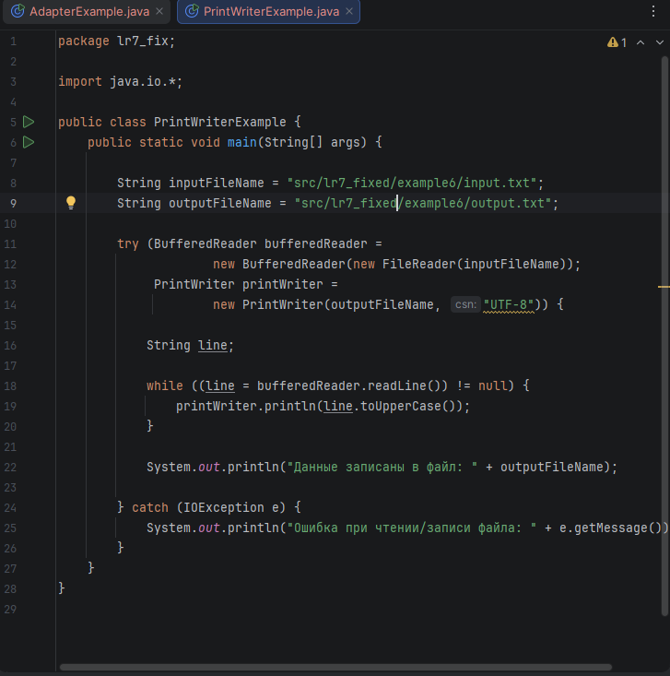

2. Доработать код примеров из раздела таким образом, чтобы данные, записываемые в файл, можно было ввести с консоли.
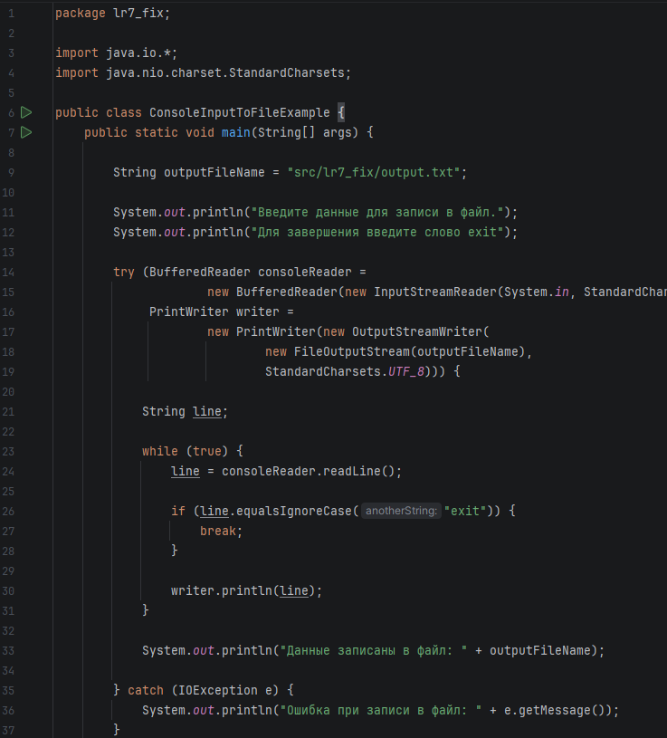
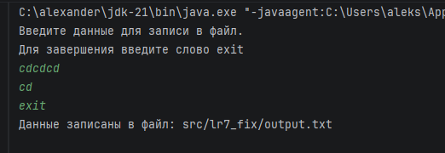

3. Создайте программу, которая будет считывать текстовый файл и выводить на экран количество строк в этом файле.
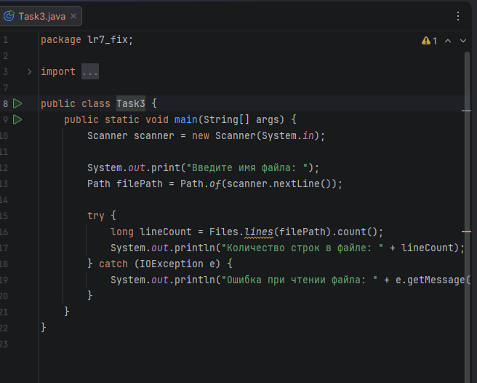
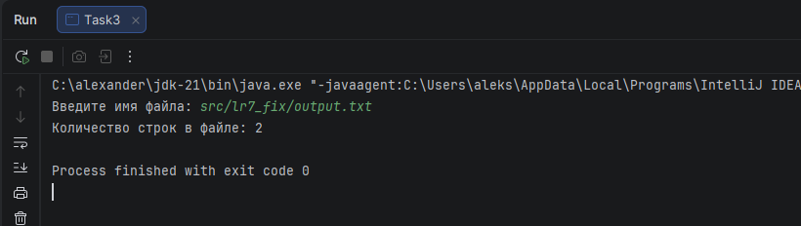
4. Напишите программу, которая будет копировать содержимое одного текстового файла в другой файл.
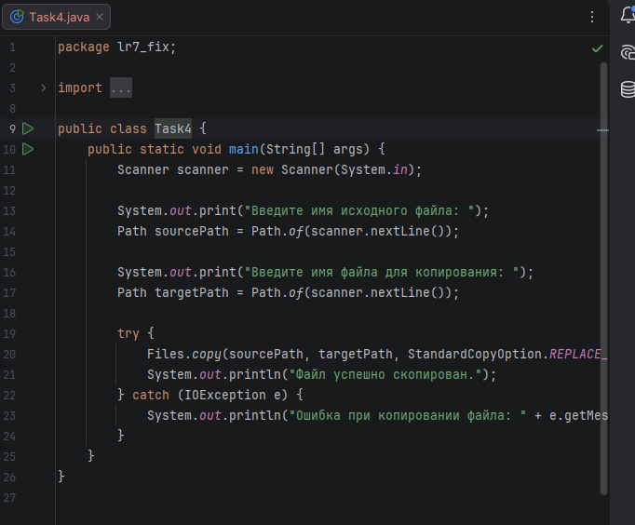
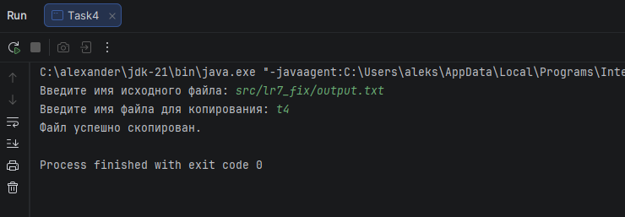
5. Создайте приложение, которое будет запрашивать у пользователя название файла и выводить на экран его размер в байтах.
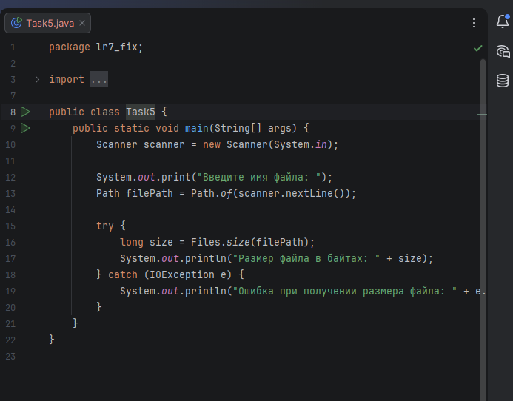
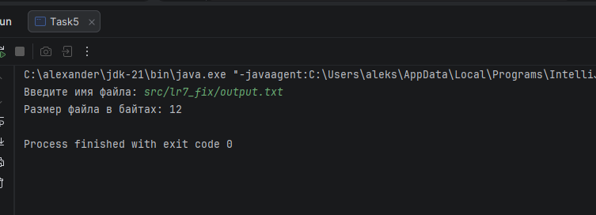

6. Напишите программу, которая будет запрашивать у пользователя имя файла и слово для поиска, а затем выводить на экран все строки, содержащие это слово.
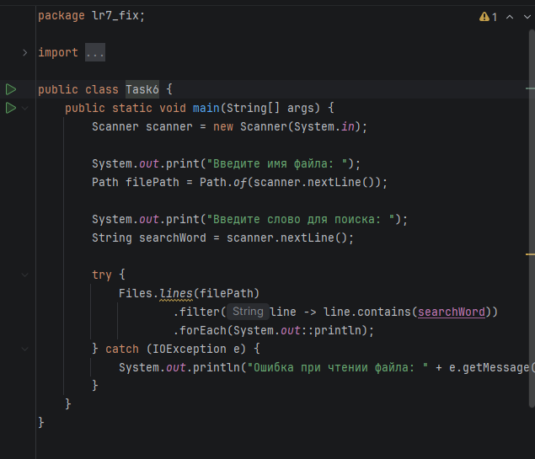
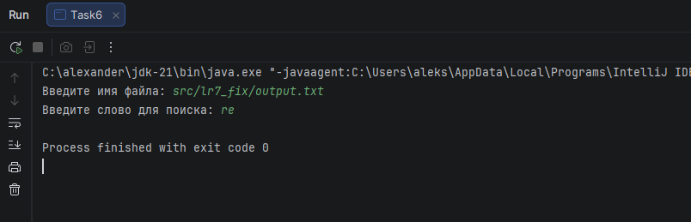
7. Создайте приложение, которое будет запрашивать у пользователя название файла и текст, который нужно записать в этот файл. После записи текста в файл программа должна выводить на экран количество записанных символов.
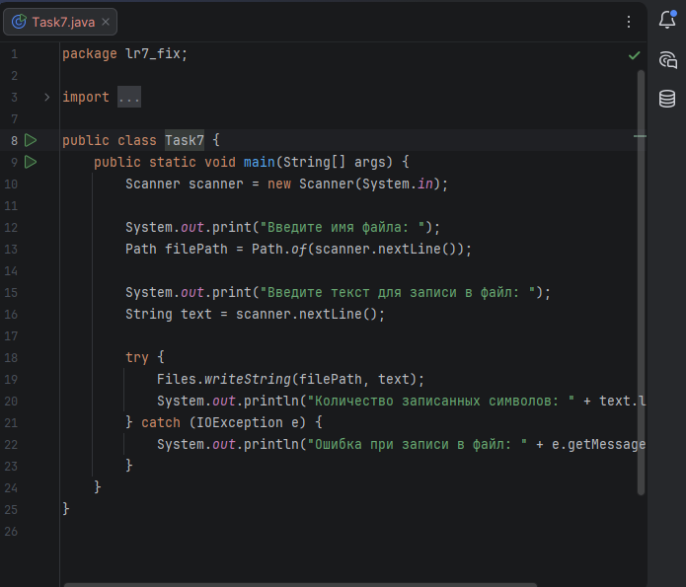
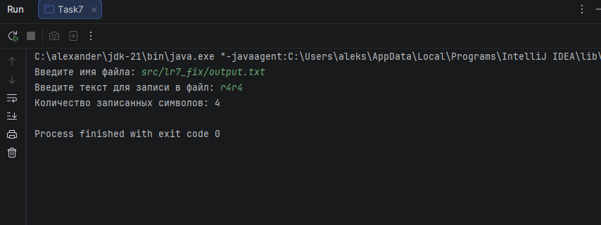
8. Сохранение объекта класса в файл и восстановление его из файла, требуется создать класс с несколькими полями и реализовать интерфейс Serializable. Затем создать объект этого класса, записать его в файл в бинарном виде с помощью ObjectOutputStream, а затем восстановить его из файла с помощью ObjectInputStream. После восстановления объекта из файла необходимо вывести значения его полей на экран.
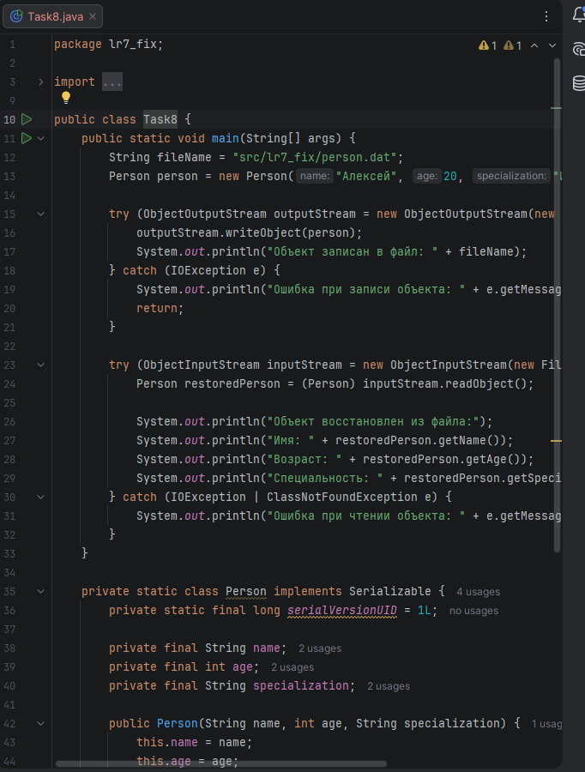
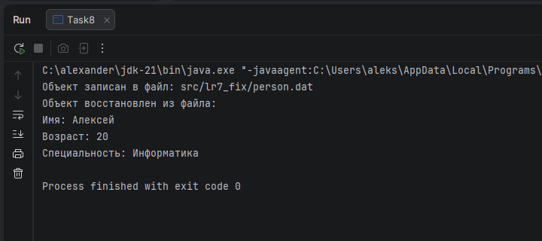
9. Решите две любых задачи с сайта timus.
